ЗАКЛЮЧЕНИЕ
по результатам экспертно-аналитического мероприятия
«Внешняя проверка годового отчета об исполнении бюджета сельского поселения «Нерчинско-Заводское» за 2022 год»

1. Общие положения

Заключение на отчёт об исполнении бюджета сельского поселения «Нерчинско-Заводское» за 2022 год подготовлено Контрольно-счётной палатой Нерчинско-Заводского муниципального округа в соответствии со статьей 264.4 Бюджетного кодекса Российской Федерации.
В соответствии с п.3 ст.264.4 БК РФ годовой отчет для подготовки заключения представляется не позднее 1 апреля текущего года. Отчет об исполнении бюджета сельским поселением «Нерчинско-Заводское» предоставлен 30.03.2023 года, с соблюдением срока, установленного бюджетным законодательством.
Документы представлены в следующем составе:
– приложение №1 «Доходы бюджета сельского поселения «Нерчинско-Заводское» по кодам классификации доходов бюджета за 2022 год;
– приложение №2 «Расходы бюджета по ведомственной структуре расходов бюджета сельского поселения «Нерчинско-Заводское» за 2022 год»;
– приложение №3 «Источники финансирования дефицита по кодам классификации источников финансирования дефицита бюджета сельского поселения «Нерчинско-Заводское» за 2022 год»;
– приложение №4 «Расходы бюджета по разделам и подразделам классификации расходов бюджета сельского поселения «Нерчинско-Заводское» за 2022 год»;
– отчет об использовании средств резервного фонда за 2022 год.
Исполнение бюджета сельского поселения «Нерчинско-Заводское» представлено в таблице №1 и на диаграмме №1.
Согласно годовому отчету об исполнении бюджета поселения за 2022 год исполнение по основным характеристикам составило:
Таблица №1(тыс. руб.)
Основные характеристики бюджета | Утвержденные бюджетные назначения на 2022 год | Исполнение за 2022 год
Основные характеристики бюджета | Утвержденные бюджетные назначения на 2022 год | Сумма | Отклонение от утвержденного бюджета | % исполнения
Доходы | 10356,8 | 10691,8 | 335,0 | 103,2%
Расходы | 10439,1 | 10439,1 | 0 | 100,0%
Дефицит (профицит) | -82,3 | 252,7 | 335,0

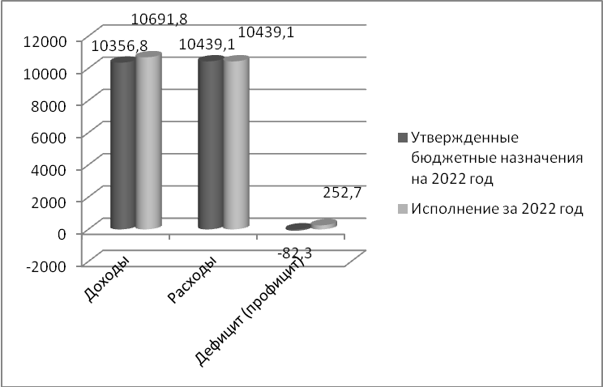

Диаграмма №1. Исполнение основных характеристик бюджета

По итогам исполнения бюджета сельского поселения «Нерчинско-Заводское» доходы превысили расходы на сумму 252,7 тыс. руб. (профицит бюджета).

Остаток денежных средств по состоянию на 01.01.2022г. на счете по учету средств местного бюджета составлял – 65,5 тыс. рублей, по состоянию на 01.01.2023г. составил – 318,3 тыс. руб.

2. Анализ исполнения доходов бюджета

Динамика изменения доходной части бюджета сельского поселения «Нерчинско-Заводское» за 2022 год представлена в Таблице №2.

Таблица №2, (тыс. руб.)
Наименование доходов | Утвержденные бюджетные назначения на 2022 год | Исполнено за 2022 год, руб. | К бюджетным назначениям
Наименование доходов | Утвержденные бюджетные назначения на 2022 год | Исполнено за 2022 год, руб. | Отклонение | Исполнение, %
Доходы, всего | 10356,90 | 10691,80 | 334,90 | 103,2%
Налоговые и неналоговые доходы | 1757,20 | 2092,10 | 334,90 | 119,1%
Налоговые доходы | 1727,20 | 2085,50 | 358,30 | 120,7%
Налог на доходы физических лиц | 1000,00 | 1153,40 | 153,40 | 115,3%
Налог на имущество физических лиц | 369,10 | 462,70 | 93,60 | 125,4%
Земельный налог | 358,10 | 465,40 | 107,30 | 130,0%
Единый сельскохозяйственный налог | 0 | 4,00 | 4,00
Неналоговые доходы | 30,00 | 6,60 | -23,40 | 22,0%
Прочие неналоговые | 30,00 | 6,60 | -23,40 | 22,0%
Безвозмездные поступления от других бюджетов бюджетной системы | 8599,70 | 8599,70 | 0,00 | 100,0%
Дотации бюджетам на выравнивание бюджетной обеспеченности | 352,20 | 352,20 | 0,00 | 100,0%
Субсидии | 2500,00 | 2500,00 | 0,00 | 100,0%
ВУС | 388,50 | 388,50 | 0,00 | 100,0%
Межбюджетные трансферты по переданным полномочиям | 5359,00 | 5359,00 | 0,00 | 100,0%

Согласно представленному отчету об исполнении бюджета за 2022 год доходная часть бюджета исполнена в сумме 10 691,8 руб. или на 103,2% от утвержденных плановых назначений, в том числе налоговые доходы в сумме 2 085,5 руб. или на 120,7% к плану.
Исполнение доходов бюджета сельского поселения к 2021 году составило более 100%.
Структура доходов бюджета сельского поселения за 2021-2022гг. представлена в Таблице №3.

Таблица №3(тыс. руб.)
Наименование доходов | Исполнение за 2021 год | Исполнено за 2022 год | Исполнение к 2021 году, % | Структура
 |  |  |  | 2021 год, % | 2022 год, %
Доходы, всего | 4136,6 | 10691,80 | >100 | 100% | 100%
Налоговые и неналоговые доходы | 1621,4 | 2092,10 | 129 | 39% | 20%
Налоговые доходы | 1621,4 | 2085,50 | 128 | 39% | 20%
Налог на доходы физических лиц | 1098,9 | 1153,40 | 104 | 27% | 11%
Налог на имущество физических лиц | 200,1 | 462,70 | >100 | 5% | 4%
Земельный налог | 322,4 | 465,40 | 144 | 8% | 4%
Единый сельскохозяйственный налог | 0 | 4,00 | 0,00 | 0% | 0%
Неналоговые доходы | 0 | 6,60 |  | 0% | 0,06%
Доходы от сдачи в аренду имущества, находящегося в муниципальной собственности | 0 | 6,60 | 0,00 | 0% | 0%
Безвозмездные поступления | 2515,2 | 8599,70 | 341,91 | 61% | 80%
Дотации бюджетам на выравнивание бюджетной обеспеченности | 354,2 | 352,20 | 99 | 9% | 3%
Дотация на сбалансированность | 1045 | 0,00 | 0,00 | 25% | 0%
Субсидии | 387,7 | 2500,00 | >100 | 9% | 23%
ВУС | 348,8 | 388,50 | 111 | 8% | 4%
Межбюджетные трансферты по переданным полномочиям | 379,5 | 5359 | >100 | 9% | 50%

Динамика налоговых, неналоговых доходов и безвозмездных поступлений в бюджет сельского поселения в 2021 и 2022 годах
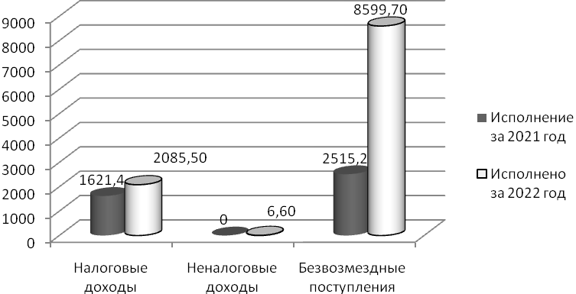
Диаграмма №2.

Налоговые доходы

Налоговые доходы бюджета сельского поселения составили 2 085,5 тыс. руб. или 120,7% при уточненном плане бюджета поселения на 2022 год в сумме 1 757,2 тыс. руб. Удельный вес налоговых доходов составляет 20% в общей сумме доходов бюджета сельского поселения.

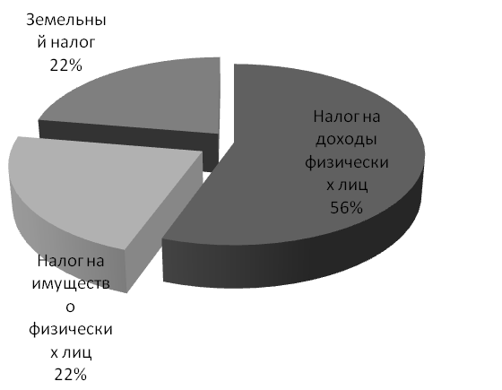
Диаграмма №3. Структура налоговых доходов.

Налог на доходы физических лиц поступил в сумме 1153,4 тыс. руб. при уточненном плане 1000,0 тыс. руб., уточненные бюджетные назначения выполнены на 115,3%.
Налог на имущество физических лиц поступил в сумме 462,7 тыс. руб., уточненные бюджетные назначения составляют 369,1 тыс. руб., уточненные бюджетные назначения выполнены на 125,4%, исполнение по отношению к 2021 году составило более 100%.
Земельный налог поступил в сумме 465,4 тыс. руб., уточненные бюджетные назначения составили 358,4 тыс. руб., уточненные бюджетные назначения выполнены на 130%, исполнение по отношению к 2021 году составило более 100%.
Также, в 2022 году поступил единый сельскохозяйственный налог в сумме 4,0 тыс. рублей, в 2021 году поступлений по данному виду налога не было.

Неналоговые доходы
Неналоговые доходы в бюджет сельского поселения в 2022 году представлены поступлением в бюджет прочих неналоговых доходов в сумме 6,6 тыс. рублей, при запланированном поступлении в 30,0 тыс. рублей.

Безвозмездные поступления от других бюджетов
Безвозмездные поступления от других бюджетов в 2022 году составили 8599,7 тыс. руб. или 100% при уточненном плане бюджета поселения на 2022 год.
Удельный вес безвозмездных поступлений составляет 80% в общей сумме доходов бюджета сельского поселения.
Структура безвозмездных поступлений состоит из:
– дотаций бюджетам поселений на выравнивание бюджетной обеспеченности, поступивших в сумме 352,2 тыс. руб. Сумма поступлений составляет 4% от общей суммы безвозмездных поступлений, поступивших в доход бюджета;
– субсидия бюджетам сельских поселений в сумме 2500,0 тыс. руб. или 100% от утвержденных бюджетных назначений;
– субвенция на осуществление первичного воинского учета на территориях, где отсутствуют военные комиссариаты в сумме 388,5 тыс. рублей, что составляет 100% от утвержденных плановых показателей;
– иные межбюджетные трансферты, передаваемых бюджетам поселений на осуществление части полномочий по решению вопросов местного значения в сумме 5359,0 тыс. руб. или 100% от утвержденных бюджетных назначений.

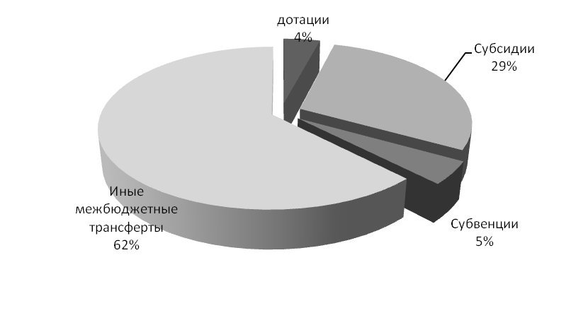
Диаграмма №4. Структура безвозмездных поступлений

3. Анализ исполнения расходов бюджета

Динамика изменения расходной части бюджета сельского поселения «Нерчинско-Заводское» за 2022 год представлена в таблице №4:
Таблица №4(тыс. руб.)
Наименование показателя | Раздел | Утвержденные бюджетные назначения на 2022 год | Исполнение за 2022 год | 2022 год |  | Структура
 |  |  |  | Отклонение | % исполнения | Структура
Общегосударственные вопросы | 0100 | 1951,70 | 1951,60 | 0,10 | 100% | 19%
Функционирование высшего должностного лица | 0102 | 514,80 | 514,80 | 0,00 | 100% | 5%
Функционирование местных администраций | 0104 | 443,10 | 443,10 | 0,00 | 100% | 4%
Другие общегосударственные вопросы | 0113 | 993,80 | 993,70 | 0,10 | 100% | 10%
Национальная оборона | 0200 | 388,50 | 388,50 | 0,00 | 100% | 4%
Национальная экономика | 0400 | 5359,00 | 5359,00 | 0,00 | 100% | 51%
Жилищно-коммунальное хозяйство | 0500 | 2500,00 | 2500,00 | 0,00 | 100,0% | 24%
Социальная политика | 1000 | 239,90 | 239,90 | 0,00 | 100% | 2%
Всего |  | 10439,10 | 10439,00 | 0,10 | 100,0% | 100%

Расходные обязательства бюджета исполнены в сумме 10439,0 тыс. руб. или 100% от объема годовых назначений. Основную долю расходов бюджета поселения составляют расходы по разделу «Национальная экономика» - 51%. Чуть более 2% составили расходы по разделу «Социальная политика».
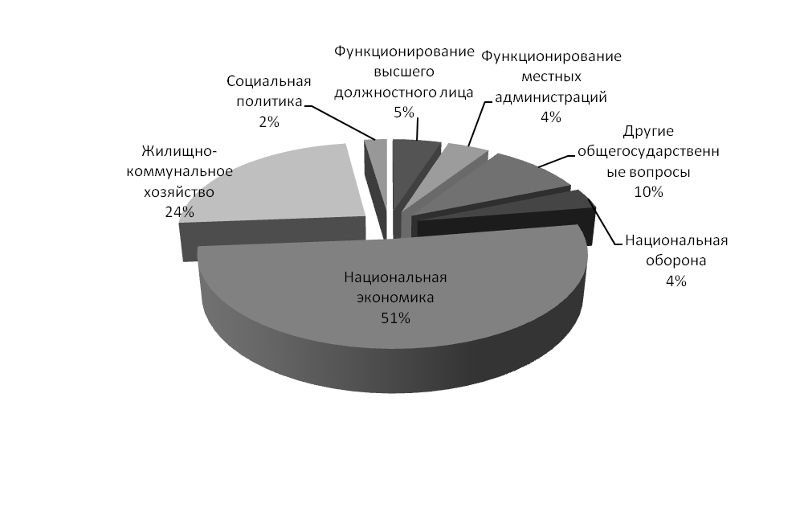
Диаграмма №5.Структура расходов

Динамика исполнения расходов в сельском поселении «Нерчинско-Заводское» за 2021-2022гг. представлена в Таблице №5.
Таблица №5(тыс. руб.)
Наименование показателя | Раздел | Исполнение за 2021 год | Исполнение за 2022 год | Отклонение от 2021 года | % исполнения к 2021 году
Общегосударственные вопросы | 0100 | 2127,40 | 1951,60 | -175,80 | 92%
Функционирование высшего должностного лица | 0102 | 633,80 | 514,80 | -119,00 | 81%
Функционирование местных администраций | 0104 | 478,90 | 443,10 | -35,80 | 93%
Выборы | 0107 | 60,00 | 0,00 | -60,00 | 0%
Другие общегосударственные вопросы | 0113 | 954,70 | 993,70 | 39,00 | 104%
Национальная оборона | 0200 | 348,80 | 388,50 | 39,70 | 111%
Национальная экономика | 0400 | 350,00 | 5359,00 | 5009,00 | >100
Жилищно-коммунальное хозяйство | 0500 | 1122,50 | 2500,00 | 1377,50 | >100
Другие вопросы в области охраны окружающей среды | 0600 | 387,70 | 0,00 | -387,70 | 0%
Социальная политика | 1000 | 403,80 | 239,90 | -163,90 | 59%
Всего |  | 4740,20 | 10439,00 | 5698,80 | >100%

Раздел 0100 «Общегосударственные вопросы». Кассовые расходы по данному разделу составили 1 951,6 тыс. руб., что составляет 100% от уточненных бюджетных назначений. По сравнению с 2021 годом расходы сократились на 175,8 тыс. руб. или на 8%. Основную долю расходов в разделе «Общегосударственные вопросы» составляют расходы в размере 993,7 тыс. руб. по подразделу 0113 «Другие общегосударственные вопросы».
По данному разделу отражены расходы, направленные на ФОТ муниципальных служащих, обслуживающего персонала, на оплату коммунальных услуг, закупку материальных запасов, оплаты налогов и прочие расходы, необходимые для нормального функционирования администрации сельского поселения.
Раздел 0200 «Национальная оборона». Кассовые расходы по разделу 0200 «Национальная оборона» (подраздел 0203 «Мобилизационная и вневойсковая подготовка») составили 388,5 тыс. руб., что составляет 100% от уточненных бюджетных назначений.
Раздел 0400 «Национальная экономика». Исполнение бюджета по данному разделу подраздел 0409 «Дорожное хозяйство» за 2022 год составили 5359,0 тыс. руб., что составляет 100% от уточненных бюджетных назначений. В 2021 году расходы по данному разделу составляли 350,0 тыс. руб. По разделу 0400 «Национальная экономика» средства реализованы на ремонт дорог местного значения.
Раздел 0500 «Жилищно-коммунальное хозяйство». Исполнение бюджета за 2022 год по данному разделу составили 2500,0 тыс. руб., что составляет 100% от уточненных бюджетных назначений. По сравнению с 2021 годом расходы увеличились на 1377,5 тыс. руб. По разделу 0500 «Жилищно-коммунальное хозяйство» средства реализованы на организацию водоснабжения, на сбор и удаление бытовых отходов, содержание мест захоронения и прочие мероприятия по благоустройству.
Раздел 1000 «Социальная политика» кассовые расходы составили 239,9 тыс. руб., что составляет 100% от уточненных бюджетных назначений. По сравнению с 2021 годом расходы сократились на 163,9 тыс. руб. или на 41%. По разделу 1000 «Социальная политика» средства использованы на выплату пенсий муниципальным служащим.

4. Анализ формирования и исполнения резервного фонда

В соответствии со ст.81 БК РФ размер резервных фондов исполнительных органов государственной власти (местных администраций) устанавливается законами (решениями) о соответствующих бюджетах и не может превышать 3 процента утвержденного указанными законами (решениями) общего объема расходов.
В соответствии с бюджетом сельского поселения «Нерчинско-Заводское» на 2022 год, размер резервного фонда утвержден в сумме 1000,0 рублей.
Размер резервного фонда не превышает ограничений, установленных ч. 3 ст. 81 БК РФ и составляет 0,04% от общего объема расходов бюджета сельского поселения «Нерчинско-Заводское».
Ч. 4 ст. 81 БК РФ установлено, что средства резервных фондов местных администраций направляются на финансовое обеспечение непредвиденных расходов, в том числе на проведение аварийно-восстановительных работ и иных мероприятий, связанных с ликвидацией последствий стихийных бедствий и других чрезвычайных ситуаций, согласно отчету об исполнении бюджета сельского поселения «Нерчинско-Заводское» по расходам за 2022 год расходов из резервного фонда не производилось.

Выводы

1. В соответствии с п.3 ст.264.4 БК РФ годовой отчет об исполнении бюджета сельским поселением «Нерчинско-Заводское» предоставлен 30 марта 2023 года, с соблюдением срока, установленного бюджетным законодательством.

2. По итогам исполнения бюджета сельского поселения «Нерчинско-Заводское» доходы превысили расходы на сумму 252,7 тыс. руб. (профицит бюджета).

3. Остаток денежных средств по состоянию на 01.01.2022г. на счете по учету средств местного бюджета составлял – 65,5 тыс. рублей, по состоянию на 01.01.2023г. составил – 318,3 тыс. руб.

4. По итогам исполнения бюджета за 2022 год получено доходов в сумме 10 691,8 тыс. руб., уточненный план исполнен на 103%.
Основу доходной части бюджета сельского поселения «Нерчинско-Заводское» составляют:
– налоговые доходы бюджета в объеме 2085,5 тыс.руб. или 20% от общего объема доходов бюджета;
– безвозмездные поступления от других бюджетов в объеме 8599,7 тыс.руб. или 80% в общей сумме доходов бюджета сельского поселения.
5. Расходные обязательства бюджета исполнены в сумме 10439,0 тыс.руб. или 100% от объема годовых назначений.
6. Основную долю расходов бюджета поселения составляют расходы по разделу «Национальная экономика» - 51%. Чуть более 2% составили расходы по разделу «Социальная политика».
7. Расходов из средств резервного фонда администрации сельского поселения «Нерчинско-Заводское» не производилось.

